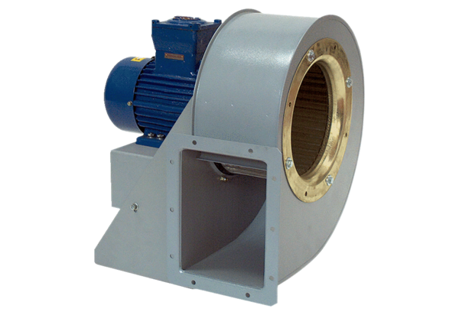Radiális légfúvó GRM HD 35/8 ExCsomagolási egység: 1 darabVálaszték: C
Termékszám: 0073.0412Gyártó: MAICO

